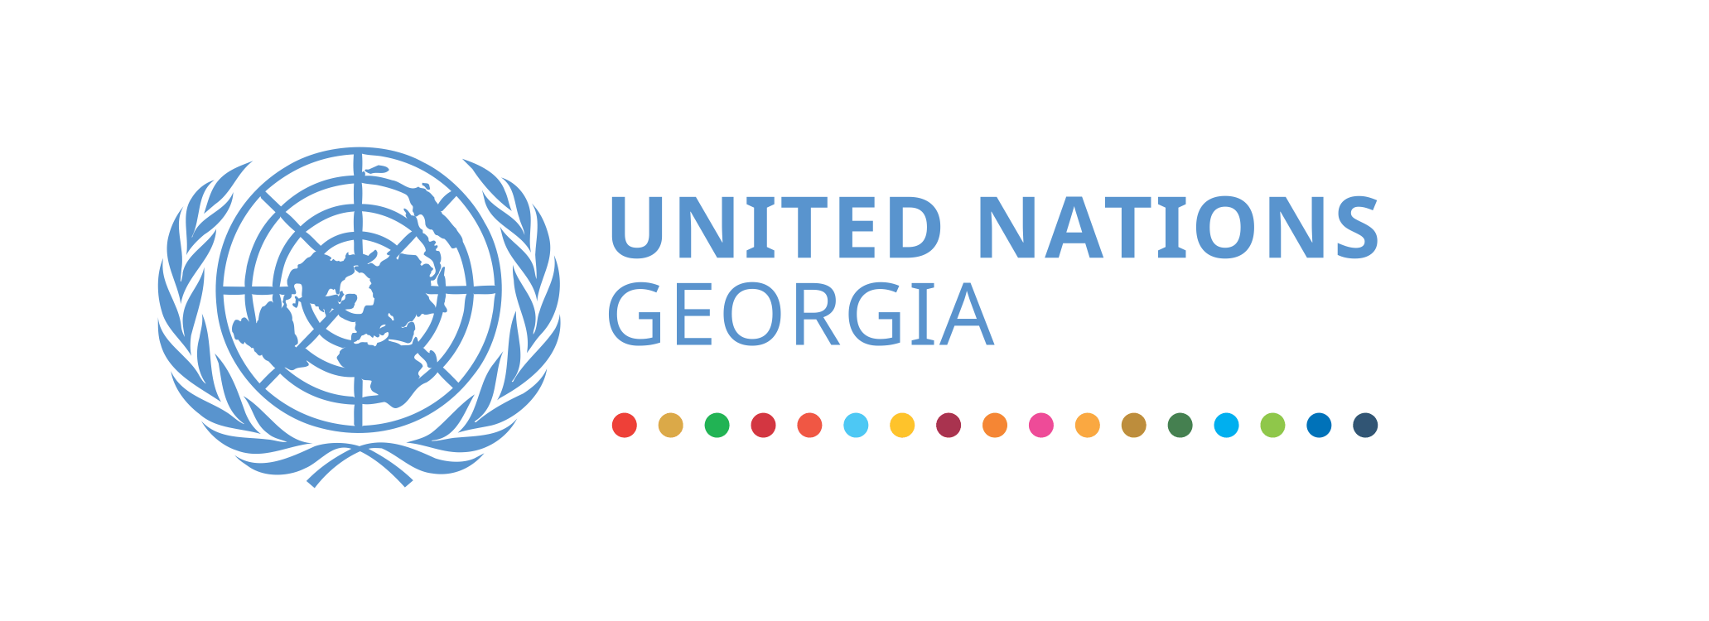

გაერთიანებული ერების ორგანიზაციის დღე

დღეს, 24 ოქტომბერს გაეროს დღე აღინიშნება. გაერთიანებული ერების ორგანიზაცია შეიქმნა 1945 წლის 26 ივნისს, როცა სან-ფრანცისკოს კონფერენციაზე 50 სახელმწიფომ ხელი მოაწერა მის წესდებას. წესდება ძალაში შევიდა 1945 წლის 24 ოქტომბერს. ეს დღე ყოველწლიურად აღინიშნება მსოფლიოში როგორც გაერთიანებული ერების დღე.

გაეროს ძირითადი მიზანი საერთაშორისო მშვიდობისა და უშიშროების ხელშეწყობა და განმტკიცება, ადამიანის უფლებების დაცვა და სახელმწიფოებს შორის თანამშრომლობის განვითარებაა. სამართლიანი სამყაროს, თანასწორი საზოგადოებისა და ღირსეული ცხოვრების მისწრაფება ორგანიზაციის ცენტრალური იდეებია. გაერო დღესდღეობით წარმოადგენს უნივერსალურ ორგანიზაციას, რომელიც აერთიანებს 193 წევრ სახელმწიფოს.

,,ფასეულობებს, რომლებსაც გაეროს წესდება ემყარება ბოლო 76 წლის განმავლობაში, როგორიცაა მშვიდობა, განვითარება, ადამიანის უფლებები და შესაძლებლობა ყველასთვის, მოქმედების ვადის ამოწურვის თარიღი არ გააჩნია“, - განაცხადა გაეროს გენერალურმა მდივანმა ანტონიო გუტერეშმა გაეროს დღისადმი მიძღვნილ მიმართვაში.

გაეროს დღეს ასევე აღვნიშნავთ გაეროსა და საქართველოს შორის არსებულ მჭიდრო ურთიერთობას. საქართველო გაერთიანებული ერების ორგანიზაციის 179-ე წევრი 1992 წლის 31 ივლისს გახდა, რასაც 1993 წლის დასაწყისში საქართველოში გაეროს ოფისის გახსნა მოჰყვა. მას შემდეგ ქვეყანაში გაეროს 14 სააგენტო, ფონდი და პროგრამა დამკვიდრდა. ისინი გუნდურად მუშაობენ, რათა ხელი შეუწყონ ქვეყნის მდგრად განვითარებას და საქართველოში მცხოვრები ადამიანების კეთილდღეობის, შესაძლებლობებისა და სოციალური თანასწორობის გაძლიერებას. მდგრადი განვითარების მიზნების განხორციელება ჩვენი მუშაობის მთავარი ქვაკუთხედია, რომ არც ერთი ადამიანი არ დარჩეს განვითარების მიღმა.

გაეროსა და საქართველოს შორის ურთიერთობა ემყარება 2021-2025 წწ. მდგრადი განვითარების თანამშრომლობის ჩარჩო-დოკუმენტს, რომელსაც ხელი მოეწერა 2020 წლის 2 ოქტომბერს და ძალაში შევიდა 2021 წლის 1 იანვარს. დოკუმენტი მოიცავს ხუთ თემატურ მიმართულებას - ეფექტური, გამჭვირვალე და ანგარიშვალდებული ინსტიტუციები; თანაბარი და ინკლუზიური ხელმისაწვდომობა ხარისხიან მომსახურებაზე; ინკლუზიური ეკონომიკა და ადამიანური კაპიტალის განვითარება; ადამიანის უსაფრთხოება; გარემოს დაცვა და კლიმატის ცვლილება.

გაეროს დღის აღსანიშნად დაგეგმილი ღონისძიებები:

საქართველოში გაეროს დღის თემაა "ერთად გლობალური მიზნებისკენ“, რაც ხაზს უსვამს ერთობლივი ძალისხმევის, სოლიდარობის აუცილებლობას უკეთესი და უფრო მდგრადი მომავლის მისაღწევად, განსაკუთრებით პანდემიის პირობებში.

COVID-19 პანდემია უპრეცედენტო გავლენას ახდენს მსოფლიოს პრაქტიკულად ყველა ქვეყანაზე, და მათ შორის საქართველოზეც. აცრის პროცესის ხელშეწყობის მიზნით, გაეროს სააგენტოები დაავადებათა კონტროლისა და საზოგადოებრივი ჯანმრთელობის ეროვნული ცენტრს (NCDC) მობილური ვაქცინაციის კამპანიის ჩატარებაში დახმარებას აღმოუჩენენ. ინფორმაცია გავრცელდება მოსახლეობის ისეთ ჯგუფებში, როგორიცაა ეთნიკური უმცირესობები, სოფლად მცხოვრები ქალები და ახალგაზრდები, და სხვა მოწყვლადი ჯგუფები.

კამპანიის "შენი ქმედება წყვეტს!" მიზანი ვაქცინებთან დაკავშირებული ცრუ ინფორმაციის გაქარწყლება, ვაქცინებისადმი ნდობის გაზრდა და ახალგაზრდების ჩართულობისა და სამოქალაქო აქტივობის გაზრდაა. კამპანია სტარტს აიღებს რუსთავში 2021 წ. 1 ნოემბერს.

საქართველოში გაეროს სააგენტოთა ჯგუფმა და გაეროს მუდმივმა კოორდინატორმა, საბინე მახლმა, ერთობლივი ვიდეო გზავნილი გაავრცელეს.

გარდა ამისა, საქართველოს ეროვნულ ბიბლიოთეკაში, ბიბლიოთეკის დირექტორთან გიორგი კეკელიძესთან ერთად მდგრადი განვითარების ღია სივრცე გავხსენით: ბიბლიოთეკა, ელექტრონული სამკითხველო და სადისკუსიო სივრცე.

